后视镜项目方案需求分析

【2019年2月】

内部资料保密勿泄漏

## 版本记录

|  |  |  |  |  |  |
| --- | --- | --- | --- | --- | --- |
| **日期** | **版本号** | **修订说明** | **修订人** | **审核人** | **批准人** |
| 2019.06.17 | V1.0 |  | 唐石元 |  |  |
|  |  |  |  |  |  |
|  |  |  |  |  |  |
|  |  |  |  |  |  |
|  |  |  |  |  |  |
|  |  |  |  |  |  |
|  |  |  |  |  |  |
|  |  |  |  |  |  |
|  |  |  |  |  |  |
|  |  |  |  |  |  |
|  |  |  |  |  |  |
|  |  |  |  |  |  |
|  |  |  |  |  |  |
|  |  |  |  |  |  |
|  |  |  |  |  |  |
|  |  |  |  |  |  |

**目录**

一、 前言 1

二、 项目背景及需求分析 2

2.1 项目背景 2

2.2 项目需求 2

2.3 其它需求 2

三、 项目设计概要 8

# 前言概述

本方案的宗旨在于指导项目设计人员，开发人员更好的进行项目的设计开发及项目的后续维护和改进。

# 软件功能需求分析

## 导航

车载导航软件在国内主要有高德、百度和凯立德。

**高德导航**

作为使用量最多的一款导航APP，无疑是很强大的。一般作为宝马、奔驰、奥迪、宾利等顶级汽车品牌服务商，高德导航软件是Apple App Store上第一款中文导航产品，人机界面华美炫酷，操作简便。高德导航支持本地及网络云端数据搜索，云端数据实时更新，随时掌握最新地图数据。

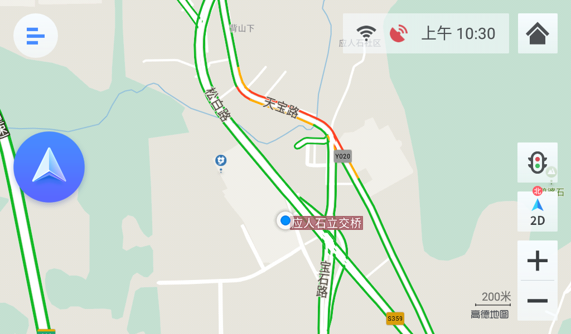

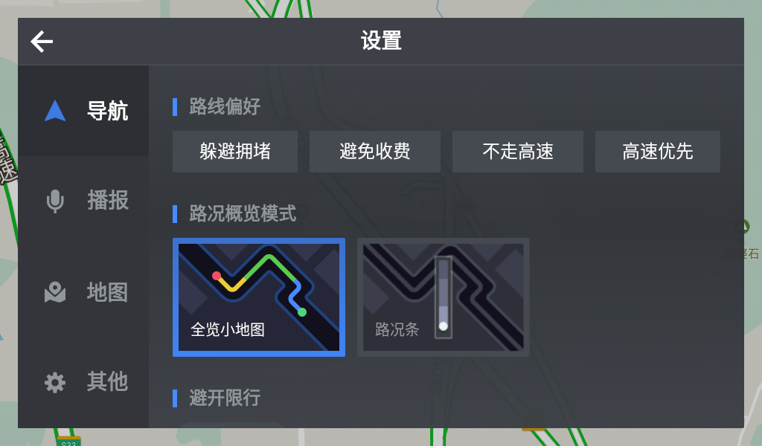

高德规划的线路比百度的更合理，同时有时高德最爱的就是绕路，还特喜欢挑小路让你走。

**百度导航**

使用百度导航可以下载离线数据包，近几年百度导航数据更新比高德导航更新更积极。结合实时路况躲避拥堵，还可以设置途径点，更为贴心！

内置的百度街景和足迹功能非常好用，而且推出双屏导航、实景路口扩大图等独家功能，更能满足用户需求。

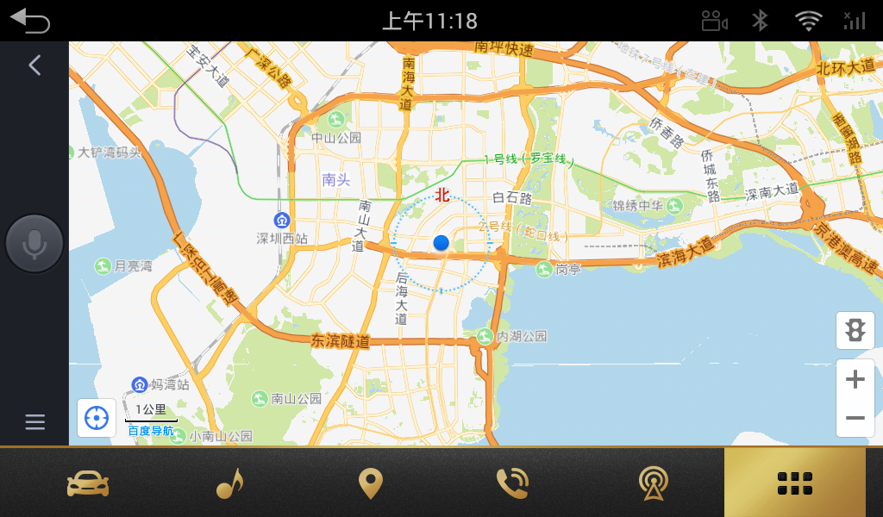

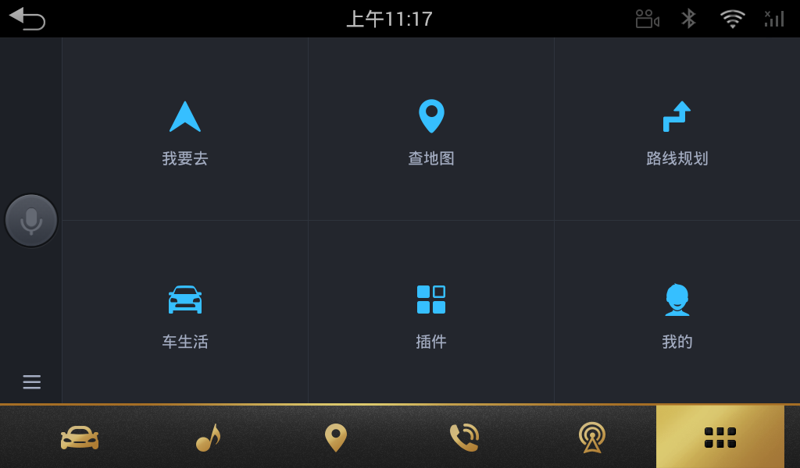

百度在实用性上胜过高德导航。

**凯立德导航**

凯立德导航提供及显示路线最清楚，操作最方便，大比例尺时也能看到较多道路。重新定位速度快，地图较全的。

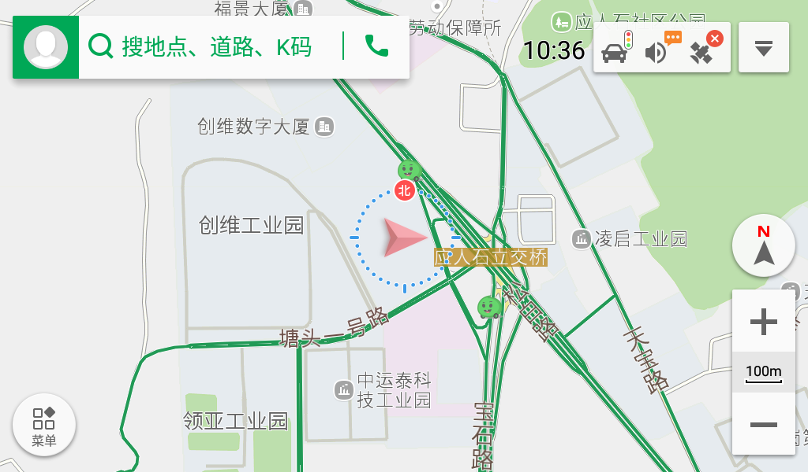

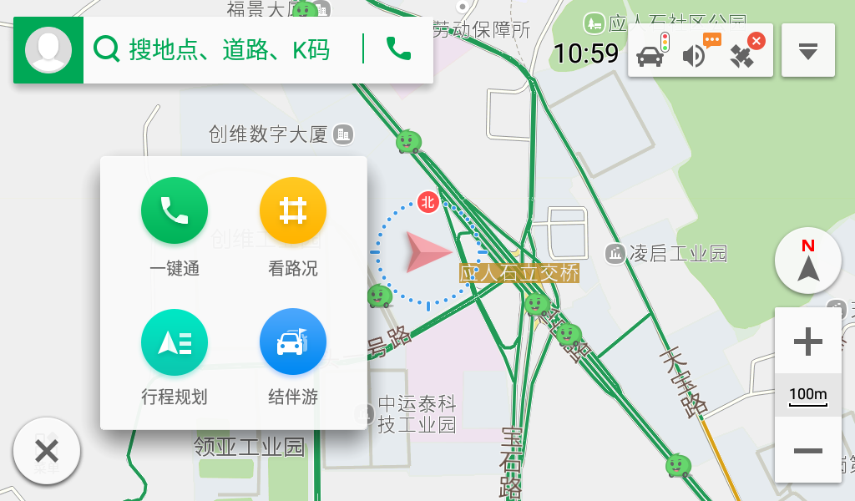

凯立德主要还是用在车载，对于手机用户还是没高德跟百度做的好，再次凯立德现在关注其他业务，对于地图更新也不太积极了。

## 音乐

参考实现：

可移植8227项目多媒体项目只做UI界面的修改。也可使用第三方车机版。

酷狗音乐车机版。

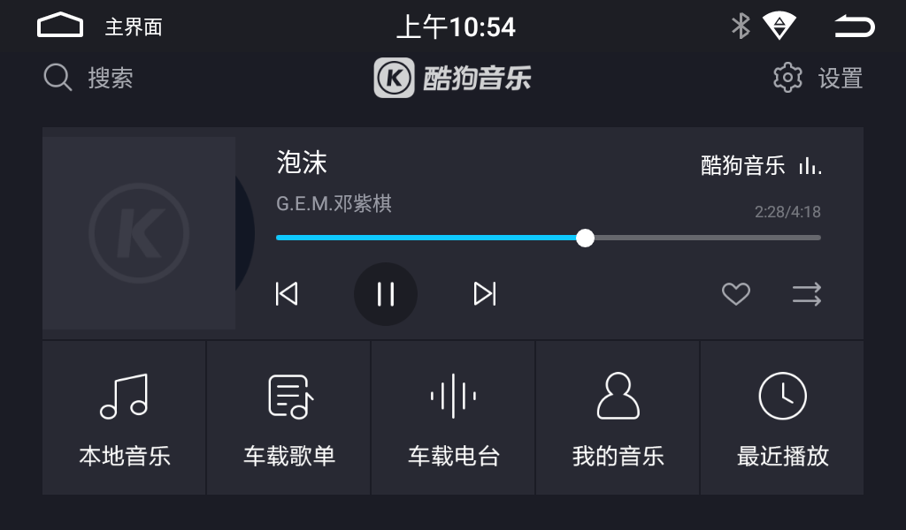

景安驰8227的音乐播放器应用。

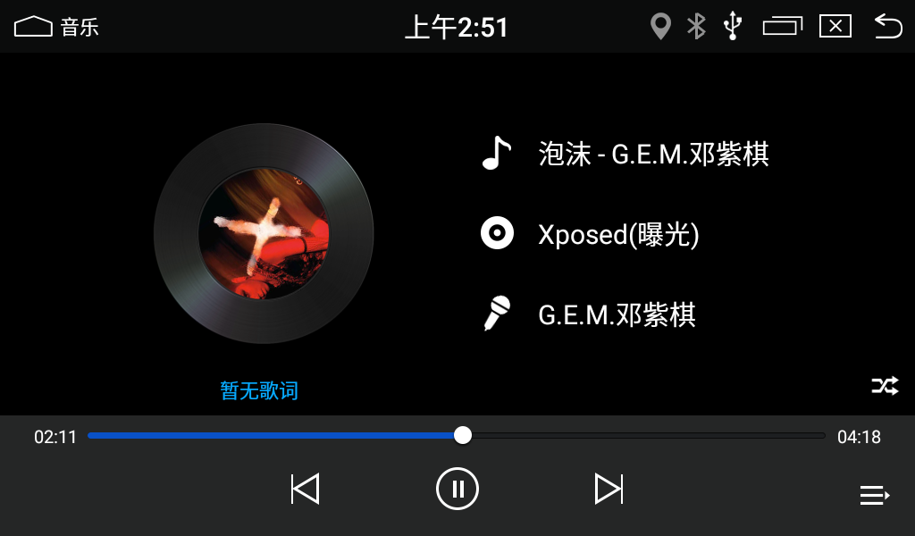

## 电台

功能：收听电台音乐、节目等。

参考实现：景安驰8227收音机项目。

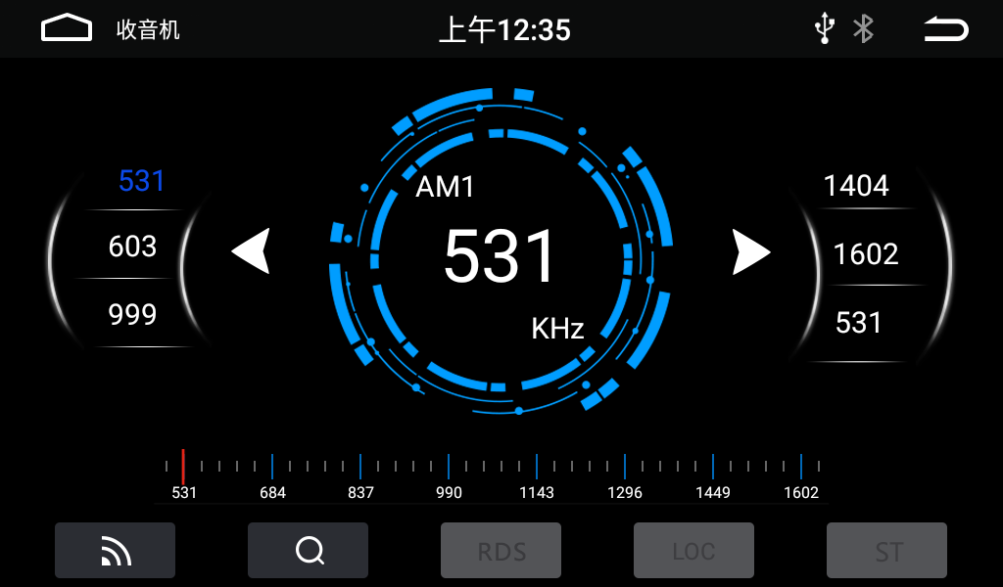

## 天气

功能：实时天气显示、GPS定位确定城市并显示当前城市天气信息、未来天气查询。

实现方案：

**方案一、使用第三方天气预报应用软件。**

**优点：**

无需开发。

**缺点：**

1. 需要配合原生Launcher使用widget插件展示首页天气效果，UI界面不能修改。
2. 第三方在不稳定性，存在功能停用的风险。

**方案二、使用预报第三方天气预报API接口开发。**

**优点：**

对比方案一可自定义UI界面，同时比方案一稳定可控。

**缺点：**

免费的API同样存在API接口不能稳定使用的问题。当API不可使用只能重新编译应用并更新应用版本。

**方案三、在方案二的基础上自己架设服务器提供备用接口。**

**优点：**

可定制UI界面，稳定可控。

**缺点：**

额外的服务器开销。

## 流量统计

包含功能：实时流量显示、应用流量统计、流量预警，流量管理限制等功能，需要确定需求后进行定制开发。

实现参考：

对于Android流量统计来说在2.2版中新加入了TrafficStats类可以轻松获取，其实本身TrafficStats类也是读取Linux提供的文件对象系统类型的文本进行解析。android.net.TrafficStats类中，提供了多种静态方法，可以直接调用获取，返回类型均为 long型，如果返回等于-1代表 UNSUPPORTED 当前设备不支持统计。

**static** **long**  getMobileRxBytes()  //获取通过Mobile连接收到的字节总数，不包含WiFi

**static** **long**  getMobileRxPackets()  //获取Mobile连接收到的数据包总数

**static** **long**  getMobileTxBytes()  //Mobile发送的总字节数

**static** **long**  getMobileTxPackets()  //Mobile发送的总数据包数

**static** **long**  getTotalRxBytes()  //获取总的接受字节数，包含Mobile和WiFi等

**static** **long**  getTotalRxPackets()  //总的接受数据包数，包含Mobile和WiFi等

**static** **long**  getTotalTxBytes()  //总的发送字节数，包含Mobile和WiFi等

**static** **long**  getTotalTxPackets()  //发送的总数据包数，包含Mobile和WiFi等

**static** **long**  getUidRxBytes(**int** uid)  //获取某个网络UID的接受字节数

**static** **long**  getUidTxBytes(**int** uid) //获取某个网络UID的发送字节数

## FM发射

FM发射就是充当于FM电台，频率在76-108M之间都可以。这个FM发射有什么意义呢？比如有些主机或者后座娱乐系统播放音乐，是没有喇叭或者喇叭比较差一点，用FM发射出去，在原厂配的FM里就可以搜到这个FM发射频点，听收音机一样来接受播放的音乐，再用原厂的音响放出来，整个在车上的人都可以享受这个音乐带来的高品质享受。

参考资料：[FM发射模块QN8027软件Android实现分析.docx](参考资料/FM发射模块QN8027软件Android实现分析.docx)

## 语音识别

参考资料：可选择语音识别API，中文语音识别：百度、思必驰、迅飞、云之声等。

网上的一些使和对比资料：

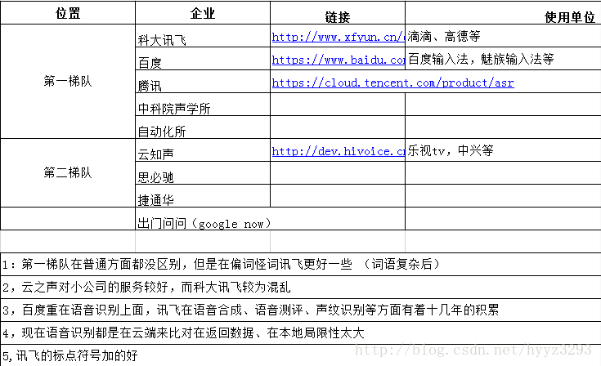

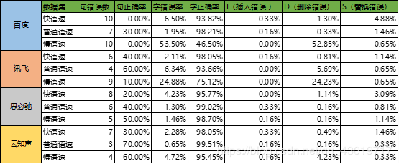

## 语音搜索

功能：在语音识别基础上实现检索控制功能。如播放某某歌曲，要去哪里，要执行某种操作等等。

实现参考：需要对产品功能进行分析评估才能确定。

## 微信助手

微信助手，一个专门针对[微信](https://baike.baidu.com/item/%E5%BE%AE%E4%BF%A1/3905974)公众账号提服务的免费第三方平台。通过微信助手平台，公众账号用户可以轻松管理自己微信公众账号上的各类信息。

FAQ：微信公众号是开发者或商家在[微信公众平台](https://baike.baidu.com/item/%E5%BE%AE%E4%BF%A1%E5%85%AC%E4%BC%97%E5%B9%B3%E5%8F%B0/1488140)上申请的应用账号，该帐号与QQ账号互通，通过公众号，商家可在微信平台上实现和特定群体的[文字](https://baike.baidu.com/item/%E6%96%87%E5%AD%97/612910)、[图片](https://baike.baidu.com/item/%E5%9B%BE%E7%89%87/372416)、[语音](https://baike.baidu.com/item/%E8%AF%AD%E9%9F%B3/6140117)、[视频](https://baike.baidu.com/item/%E8%A7%86%E9%A2%91/321962)的全方位沟通、[互动](https://baike.baidu.com/item/%E4%BA%92%E5%8A%A8/10073145) 。形成了一种主流的线上线下微信互动营销方式。

## 车内Camera

功能：类似手机前视摄像头。用于查看车辆内部。

## 行车记录

功能：记录汽车行驶全过程的视频图像和声音，可为[交通事故](https://baike.baidu.com/item/%E4%BA%A4%E9%80%9A%E4%BA%8B%E6%95%85/5852739)提供证据。

可能需求：因为同时有车内Camara，可能要求前后视双录，实现多个录制视频之间无时间间隔录制，也可能采用UVC摄像头。具体实现细节需要评估确定。

Android端视频录制可使用MediaRecorder，也可使用MediaCodec转换获取的视频数据直接编码保存文件。

## 车内监控

功能：在车内Camera的基础上实现视频监控功能。

## 报警按键

需了解具体产品需求。

可参考出租车一键报警，滴滴网约车一键报警。

## 人脸识别

参考资料：

主要人脸识别技术(百度、腾讯、微软、旷视、虹软)对比：

1．接口API实现方式，数据处理方式以及调用限制

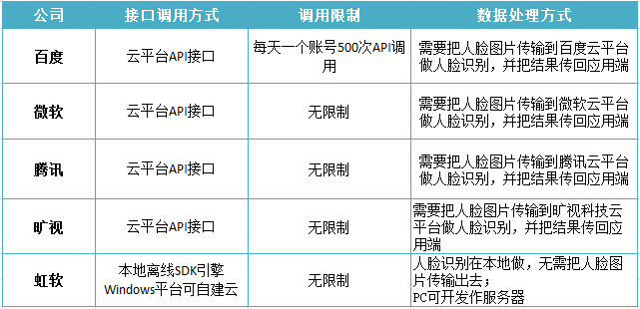

2．人脸检测识别功能

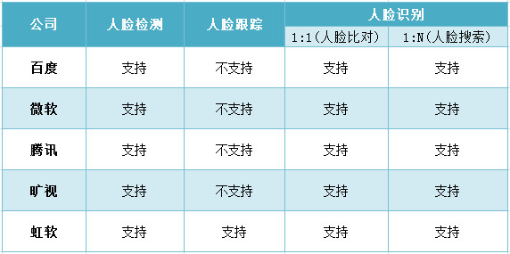

3．人脸识别技术能力

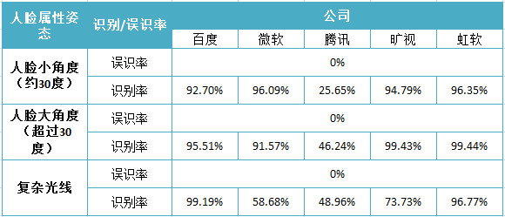

## 远程访问&远程直播

功能：远程查看视频，远程查看车辆信息等。

实现参考：

方案一、使用第三方视频云服务器，如腾讯云。此方案实现比较简单，可获取第三方技术支持。

方案二、架设视频直播服务器。此方案难度较高，需要架设运营级专业服务器外，还需要开发一套管理用CMS，还需要客服端采集视频实现推流上传、并且需要与服务端进行交互通信进行传控。

## 车辆轨迹查询

功能：通过GPS获取位置信息并上传保存在服务器的，然后再通过客户端软件，从数据库里提取数据并在客户端软件上面通过界面显示出来。

[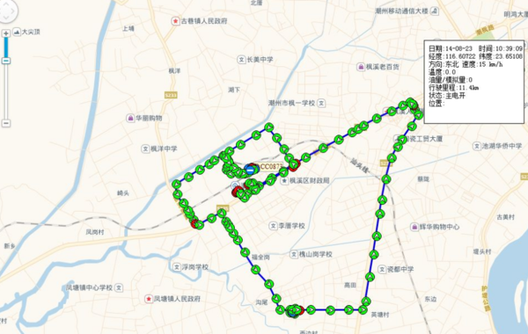](https://gss0.baidu.com/9fo3dSag_xI4khGko9WTAnF6hhy/zhidao/pic/item/a6efce1b9d16fdfa4d8d53edb98f8c5495ee7bd4.jpg)

扩展资料：

行驶轨迹鉴定，是指描述事故车在发生事故前的运动状况，包括行驶速度、运动轨迹、驾驶员措施等，还要描述事故车在发生事故时的每一个过程，驾驶员采取的避险措施等，完整再现事故的全过程。

行驶轨迹鉴定，所谓“行驶轨迹鉴定”，分析确定导致异常状态的原因，包括运动轨迹及速度改变原因、驾驶员采取的避险措施等，并通过固定一系列经得起时间检验的证据，完整再现事故的全过程，从而揭开交通事故的真相。

参考实现

本地记录行驶位置等信息，同时将数据上传至服务器可供APP端实现远程查询。

显示界面调用百度地图或高德地图等第三方API功能实现。

## 碰撞提醒

功能：碰撞预警系统是一款能预测到行车危险并在碰撞危险发生前2.7秒向驾驶员发出警报，预防交通事故发生的产品。

实现：通过超声波、激光、红外、微波等方式检测数据达到主动避撞，有效防止交通事故的发生。

实现参考：需先确定产品功能。

## 行驶行为分析

功能：驾驶员行驶过程中，监测驾驶员的疲劳状态、驾驶行为等。在发现驾驶员出现疲劳、打哈欠、眯眼睛及其他错误驾驶状态后，预警系统将会对此类行为进行及时的分析，并进行语音灯光提示。达到警示驾驶员，纠正错误驾驶行为的方式。

实现参考：需先确定产品功能。

## APP

功能：实现远程查看，轨迹查询，远程直播，碰撞提醒等功能

移动端应用，分为IOS版本和Android版本。